PROYECTO FINAL DE PING PONG

Por
Esteban Alberto Mosquera Romero

2026
Informática II
Universidad de Antioquia

Tabla de Contenido
Pág.
Introduccion 4
1 Planteamiento del Problema 5
2 Definición General y Objetivos 6
2.1 Definición General 6
2.2 Objetivos 6
2.2.1 Objetivo General 6
2.2.2 Objetivos Específicos 6
3 Especificación de Requerimientos 8
3.1 Requisitos Funcionales: 8
3.2 Requisitos No Funcionales: 8
4 Metodología y Planificación 10
5 Diseño y Arquitectura del Sistema 11
5.1 Capa Lógica y Herencia 11
5.2 Gestión del Entorno y GUI 11
6 Desarrollo e Implementación 12
6.1 Implementación de Físicas 12
6.2 Agente Inteligente 12
Conclusiones 13
Referencias Bibliográficas 13
Anexos 14

Lista de Anexos
Pág.
Anexo A. Diagrama de Clases. 14
Anexo B. Pantallazos Ejecución Juego. 16

Introduccion
La presente documentación detalla el desarrollo e implementación de un videojuego interactivo en 2D, concebido como una simulación inmersiva dentro de un entorno digital. El proyecto transforma la mecánica clásica del "Ping Pong" en un ecosistema algorítmico donde interactúan diversas entidades bajo reglas físicas dinámicas. Desarrollado íntegramente en C++ empleando el framework Qt 6 y gestionado a través de CMake, el software integra una capa lógica robusta con un entorno gráfico de alto rendimiento que opera a un estándar de 60 fotogramas por segundo. La obra se estructura en tres niveles de complejidad ascendente, evolucionando desde fases estables de entrenamiento unidireccional hasta entornos de "Singularidad Digital" que exigen lidiar con fallos del sistema (glitches) y obstáculos dinámicos como un cortafuegos cuántico.

Planteamiento del Problema
El desarrollo de software interactivo en tiempo real exige una orquestación precisa entre la gestión de memoria dinámica, la arquitectura orientada a objetos y la renderización gráfica iterativa. En el contexto de este proyecto, el desafío técnico central radica en la necesidad de modelar un sistema capaz de simular comportamientos físicos complejos —tales como reflexiones angulares variables, aceleración progresiva de proyectiles y alteraciones caóticas de trayectoria— sin comprometer la fluidez del bucle de eventos de la interfaz gráfica.
Adicionalmente, surge el reto computacional de programar un sistema oponente que trascienda los comportamientos predefinidos (hard-coded). Se requiere la construcción de un agente inteligente que actúe de manera autónoma, siendo capaz de percibir su entorno, almacenar historiales de posiciones para analizar trayectorias, y predecir puntos de impacto futuros mediante interpolación lineal matemática para interceptar objetivos en un plano cartesiano. En suma, este proyecto aborda la necesidad práctica de aplicar conceptos avanzados de ingeniería de software y abstracción de la dificultad para consolidar una experiencia interactiva que sea estable desde el código, pero dinámicamente inestable y desafiante para el usuario final.

Definición General y Objetivos

Definición General
El software desarrollado consiste en un videojuego interactivo de Ping Pong cibernético estructurado sobre una estricta arquitectura de Programación Orientada a Objetos (POO) que desacopla la capa lógica de la interfaz visual. El núcleo del sistema opera mediante una jerarquía de clases encabezada por la entidad abstracta base EntidadDigital, de la cual derivan directamente los componentes móviles: el Jugador, el AgenteInteligente y la Pelota. Este modelo incluye un motor centralizado (GestorNivel) encargado de administrar las físicas de colisión, el control de puntajes y la transición entre tres niveles con mecánicas físicas variables, todo ello soportado por un componente multimedia (AudioEngine) que provee retroalimentación acústica reactiva a las acciones del usuario.

Objetivos

Objetivo General
Desarrollar un videojuego interactivo en 2D utilizando el lenguaje C++ y la interfaz gráfica de Qt 6, integrando simulación de físicas matemáticas, principios avanzados de Programación Orientada a Objetos e inteligencia artificial básica, para ofrecer una experiencia de usuario progresiva, inmersiva y de alto rendimiento.

Objetivos Específicos
- Diseñar e implementar una jerarquía estructural de herencia propia mediante la clase abstracta EntidadDigital, estableciendo un contrato sólido para el manejo de coordenadas QPointF, tamaños QSizeF y métodos virtuales de actualización física y renderizado.
- Integrar un entorno de interfaz gráfica de usuario (GUI) a través de GameWidget y MainWindow, configurando un bucle de renderizado fluido apoyado en temporizadores de alta precisión (QTimer y QElapsedTimer).
- Programar la ejecución simultánea de al menos tres modelos físicos dinámicos: cálculo de rebote angular condicionado al punto de impacto, incrementos secuenciales de aceleración y simulaciones de fallos oscilatorios aleatorios (glitches).
- Desarrollar y calibrar un agente inteligente algorítmico que posea dos estados de complejidad: un modelo de seguimiento básico para el Nivel 1, y un modelo avanzado capaz de utilizar el historial de la pelota para realizar interpolaciones lineales predictivas en los Niveles 2 y 3.
- Codificar un GestorNivel centralizado que orqueste la detección de colisiones, la actualización de estados lógicos y la inserción de mecánicas disruptivas como el "Cortafuegos Cuántico".
- Implementar un sistema de respuesta multimedia integral (AudioEngine) que asigne sonidos de impacto o error de baja latencia empleando QSoundEffect, simultáneamente con la reproducción de atmósferas musicales de fondo mediante QMediaPlayer.

Especificación de Requerimientos

Requisitos Funcionales:
- El sistema debe permitir la interacción del usuario mediante el control de una entidad digital (paddle) con movimiento unidireccional o bidireccional, dependiendo de la configuración del nivel en ejecución.
- El videojuego debe ejecutar tres niveles de progresión secuencial que alteren las mecánicas del entorno: físicas estables (Nivel 1), entorno inestable con fallos o glitches (Nivel 2), y la introducción de obstáculos dinámicos como el Cortafuegos Cuántico (Nivel 3).
- El software debe incorporar un oponente controlado por un agente algorítmico autónomo que posea niveles de dificultad escalables, evolucionando desde un seguimiento posicional simple hasta el cálculo de predicciones de trayectoria.
- Se debe integrar un motor de eventos de audio que reproduzca de manera concurrente música de fondo por nivel y, al menos, dos efectos sonoros reactivos a colisiones o alteraciones del sistema.

Requisitos No Funcionales:
- El desarrollo e implementación del código fuente debe realizarse en lenguaje C++ utilizando estrictamente el marco de trabajo y la interfaz gráfica de Qt 6.
- Es obligatorio el uso exhaustivo de los principios de la Programación Orientada a Objetos (POO), incluyendo la implementación de herencia propia que no dependa exclusivamente de las bibliotecas de Qt, y el uso riguroso de memoria dinámica.
- El proyecto debe compilarse utilizando CMake como sistema de construcción primario para generar el binario ejecutable final.
- El control de versiones del proyecto debe gestionarse mediante un repositorio con uso de ramas (branches) y reflejar un historial de commits regulares (mínimo uno cada dos días).
- El código debe contemplar un sistema estructurado de manejo de excepciones para la contención de errores en tiempo de ejecución.

Metodología y Planificación
El ciclo de vida del software se estructuró bajo un modelo de desarrollo iterativo e incremental, segmentado académicamente en tres fases consecutivas denominadas "Momentos".
- Las fases preliminares (Momentos I y II) se enfocaron en la recolección de requisitos, el proceso de abstracción algorítmica y el diseño estructural de la capa lógica, documentado mediante diagramas de clases UML y la definición matemática de las físicas operativas.
- La fase final (Momento III) consistió en la codificación en C++, la construcción de la interfaz gráfica a través de Qt Widgets, y la integración cohesiva de la capa de presentación visual con la capa lógica subyacente, culminando en la generación del ejecutable y sus respectivos empaquetados.
La administración del proyecto se centralizó en un repositorio de control de versiones Git. Para garantizar la integridad del código principal, se empleó una estrategia de ramificación (branching) para el desarrollo aislado de los módulos físicos y la interfaz. La evolución continua del sistema quedó evidenciada en un historial estricto de control de cambios, garantizando la ejecución de commits de manera periódica a lo largo de las semanas de desarrollo.

Diseño y Arquitectura del Sistema
La arquitectura del sistema sigue un diseño altamente modularizado basado en la Programación Orientada a Objetos, estableciendo una frontera clara entre la simulación de la lógica del mundo y la representación de la Interfaz Gráfica de Usuario (GUI).

Capa Lógica y Herencia
El ecosistema de entidades móviles se rige por una clase base abstracta denominada EntidadDigital. Esta clase define el contrato fundamental de propiedades de dimensión y posición (QSizeF, QPointF), y establece funciones virtuales puras (update y draw) para garantizar el polimorfismo. De esta superclase heredan de forma directa tres componentes autónomos: el Jugador, responsable de la recepción de eventos de teclado; el AgenteInteligente, encargado de calcular el comportamiento del oponente; y la Pelota, que encapsula los vectores de velocidad y algoritmos de reflexión geométrica.

Gestión del Entorno y GUI
La orquestación general recae sobre la clase GestorNivel. Mediante agregación y composición, esta clase instancia de forma exclusiva a los actores del juego y asume la responsabilidad de procesar las colisiones, actualizar los contadores estadísticos y administrar los temporizadores de los eventos disruptivos. Por su parte, la capa GUI se materializa a través de MainWindow y el componente GameWidget, el cual aloja el ciclo maestro de la aplicación e integra el módulo independiente AudioEngine para el manejo del diseño sonoro.

Desarrollo e Implementación
La implementación técnica del sistema interactivo priorizó el rendimiento continuo en pantalla, orquestado mediante un Game Loop encapsulado dentro de GameWidget. Este bucle es regulado por un QTimer que se dispara aproximadamente cada 16 milisegundos para estabilizar la renderización a 60 FPS, mientras que un QElapsedTimer calcula el diferencial exacto de tiempo (dt) entre iteraciones para asegurar que el cálculo de la cinemática sea completamente independiente de la tasa de refresco del hardware.

Implementación de Físicas
El componente Pelota contiene un algoritmo de resolución de colisiones que no se limita al rebote lineal. La función bounceOffPaddle calcula un rebote angular condicionado por el área superficial exacta donde ocurre el impacto frente a la barra. Para incrementar el nivel de desafío, se integró el método applyGlitch, el cual inyecta inestabilidad vectorial generando oscilaciones irregulares en el trayecto.

Agente Inteligente
El sistema oponente (AgenteInteligente) fue codificado con una arquitectura de toma de decisiones dividida en dos umbrales funcionales. En el modo básico (moveBasic), implementa un rastreo de eje dependiente de la posición actual del proyectil. En el modo avanzado (moveAdvanced), la clase emplea contenedores de la biblioteca estándar (STL) mediante el vector m_ballHistory para almacenar un registro transaccional de posiciones iterativas de la pelota; a partir de dichos datos, aplica una fórmula de interpolación lineal predictiva (predictBallY) para estimar la intersección matemática futura y desplazar al agente autónomamente en múltiples direcciones antes de que la colisión ocurra.

Conclusiones
El diseño y la implementación de este entorno interactivo bajo un enfoque de desarrollo iterativo permitieron validar la viabilidad técnica de desacoplar de manera estricta la simulación de las físicas lógicas frente a la capa de visualización e interfaz gráfica. La evolución del sistema desde modelos conceptuales abstractos hacia un ecosistema de software funcional en tiempo real demostró que la planificación modularizada es un factor crítico para mitigar el desbordamiento de errores en sistemas multimedia concurrentes. Asimismo, el uso sistemático de un repositorio de control de versiones mediante ramificaciones y commits periódicos me facilitó una integración limpia del código, permitiendo un control de cambios transparente entre el diseño pautado y la arquitectura final implementada.
El proyecto consolidó competencias avanzadas en ingeniería de software mediante el uso de C++ y Qt 6, obligando a una administración rigurosa de la memoria dinámica y al diseño de jerarquías de herencia propia a través de la clase abstracta EntidadDigital. El desarrollo del bucle de juego (Game Loop) regulado a 60 FPS mediante QTimer y QElapsedTimer proporcionó un entendimiento práctico profundo sobre cómo calcular cinemáticas y reflexiones físicas independientes de la tasa de refresco del hardware. Finalmente, la programación del agente inteligente avanzado evidenció que la recopilación transaccional de datos posicionales en contenedores de la biblioteca estándar (STL) permite a un algoritmo autónomo realizar interpolaciones lineales predictivas complejas, elevando el nivel de abstracción de la dificultad sin recurrir a comportamientos ruidosos o predefinidos.

Referencias Bibliográficas
AudioEngine Free Assets. (2026). Sintetizadores matemáticos y librerías de efectos acústicos de baja latencia libres de derechos de autor para entornos ciberespaciales [Archivo de audio].
CMake Foundation. (2026). CMake Reference Documentation (Version 3.x). Recuperado de https://cmake.org/documentation/.
The Qt Company. (2026). Qt Widgets and QPainter Graphics View Documentation (Qt 6.x). Recuperado de https://doc.qt.io/qt-6/.

Anexos
Anexo A.
Diagrama de Clases.
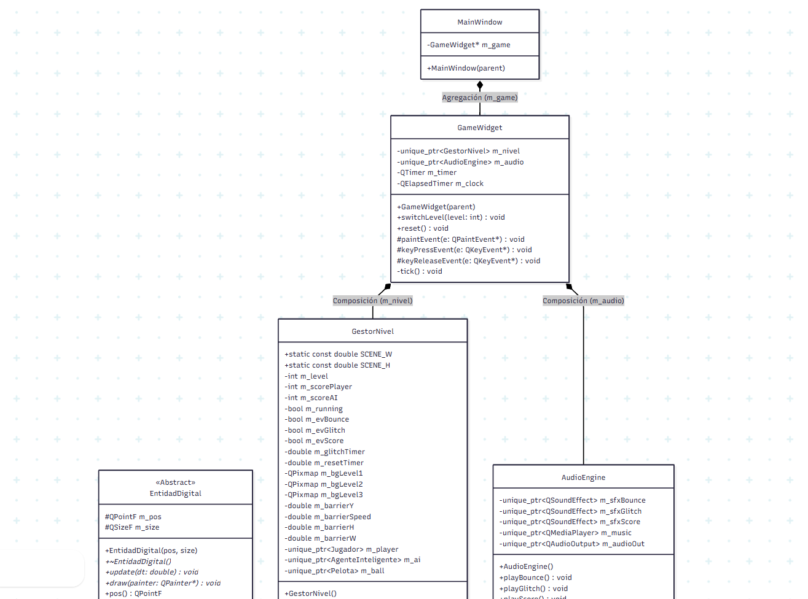
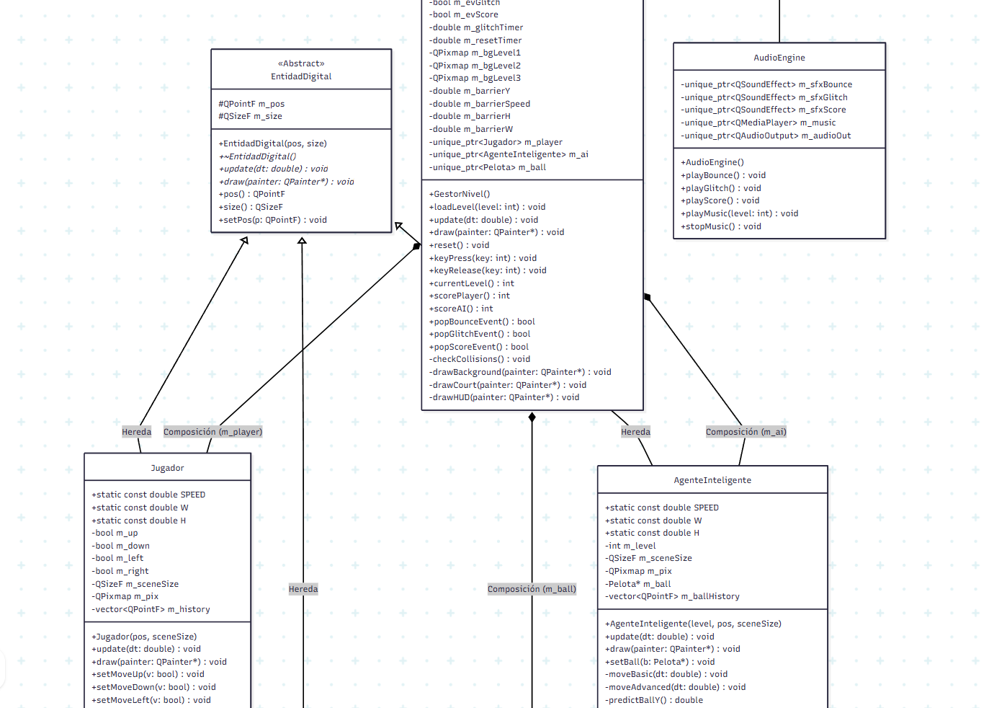
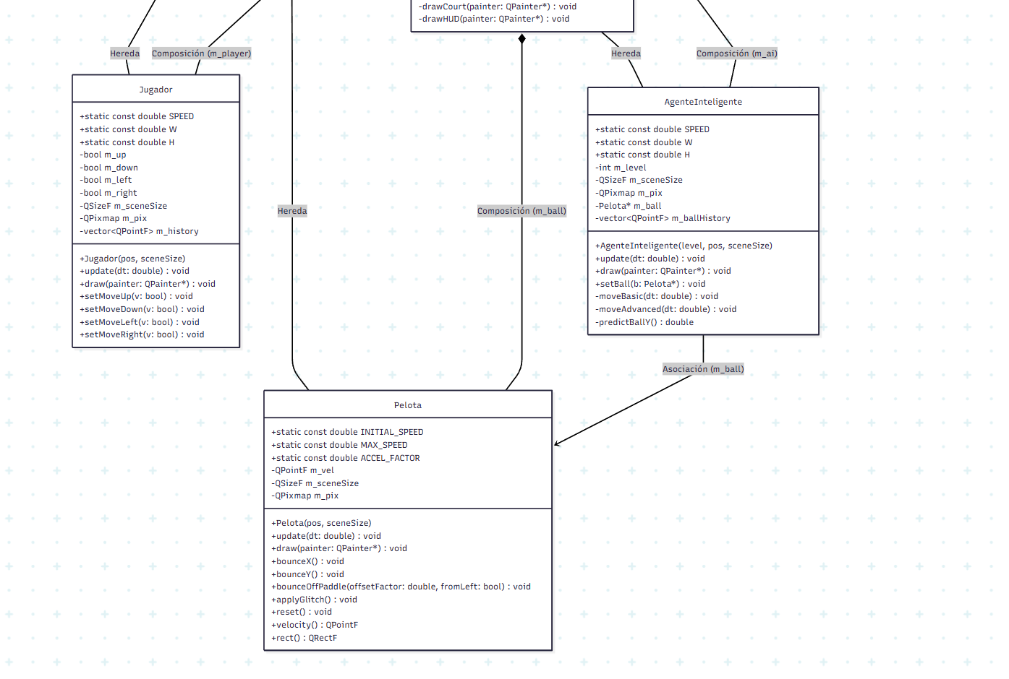

Anexo B.
Pantallazos Ejecución Juego.
